血氧仪核心硬件电路设计及Multisim仿真
来源：eccn
脑组织新陈代谢率高，耗氧量占全身耗氧量的20％，而且对缺氧特别敏感，短时间缺氧就有可能造成中枢神经系统不可恢复的损伤。心脏病患者，易发心绞痛、心肌梗塞，这两种情况，多数是因为血管堵塞，导致缺氧造成。心肌一旦缺氧，轻则感到胸闷，喘不上气来；中度缺氧时，人会感觉心脏痛；重度时就是心肌梗塞了。血液中的氧含量可以用来表征这些症状，为适时适当地治疗提供参考。因此，血氧含量的实时连续监测以及需补充的氧量确定等方面显得尤为重要。
目前社会上对血氧饱和度的测量普遍采用光电式脉搏血氧测定法，其原理是检测血液对光吸收量的变化，测量氧合血红蛋白(HbO2)占全部血红蛋白(Hb)的百分比，从而直接求得SpO2，文中通过参数计算和软件仿真的方法对核心硬件电路进行了设计和仿真，验证了此方法可实现无创、实时连续测量，也可作为实体制作参考。
1 总体框架
考虑到便携，容易测量，采用指夹式Nellcor血氧探头。光电式脉搏血氧测定法原理是通过检测交替点亮红光(660 nm)、红外光(940 nm)透射过手指的微弱光线，进行光电转换后，进行I-V转换、滤波放大，再送往A／D转换经微处理器处理。总体结构框图与处理过程如图1所示。
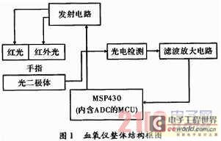
利用MSP430的2个I／O接口通过H桥电路对红光和红外光通路进行导通控制，光二极体可以分时接收透过手指的红光和红外光微弱信号，通过串接1 MΩ精密电阻实现I-V转换，作为滤波放大电路的输入端，经过一阶低通电路提取出直流信号，经过带通电路提取出有用频段的交流信号，送由内部具有ADC的MSP430微处理器进行模数转换，进行每个周期内红光交直流信号之比、红外光交直流信号之比和血氧饱和度的计算。
2 系统硬件架构
2．1 手指量测
在量测部分使用手指作为感测来源，选择红光和红外线作为发射波长。使用光源投射方式，红光和红外线位于手指上方，手指下方为光二极体，接收光源的变化。
2．1．1 LED驱动电路
此处的驱动电路是为了顺序点亮红光LED和红外光LED，为了防止两种光的相互干扰，采用间隔一定时间t交替点亮的方法：时序为红光亮，此时红外光是熄灭的；t时间后两灯都处于熄灭状态；过t时间后，红外灯亮，此时红灯熄灭；t时刻后两灯都熄灭；再过t时刻后，红灯再亮，红外灯再灭。以这种时序交替亮灭，让光二极体对单个灯管的光进行检测，以尽量减少两种光的串扰。
2．1．2 光检测电路
接收电路部分，采用光二极体接受红光和红外线信号，光电二极管是一种PN结型半导体元件，当光照射到PN结上时，半导体内电子受到激发，产生电子空穴对，在电场作用下产生电势，将光信号转换成电信号。在一定的反向电压范围内，反向电流的大小几乎与反向电压的高低无关。在入射照度一定时，光电二极管相当于一个恒流源，其输出电压随负载电阻增大而升高。可通过串接一精密电阻，将电流转换为电压信号。
2．2 信号滤波处理
由于光二极体接收到的信号包括血压波信号(约0．7～3 Hz)，还有其他的一些干扰信号，需要分别取出其直流、交流分量。因此设计低通滤波电路取出直流分量，带通滤波电路取出有用的交流分量，具体的参数设计参照图2和图3。
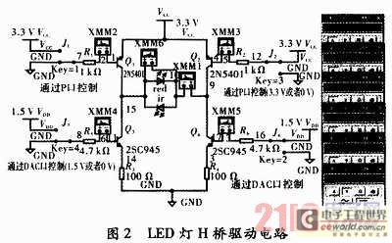
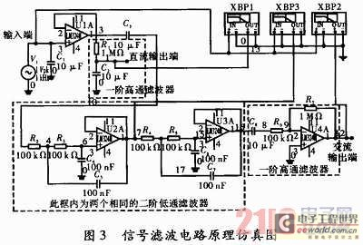
3 各硬件部分参数设计及在Multisim中的仿真结果
3．1 LED驱动电路
检测光源分别来源于红光和红外光，并且要分时发射，因此设计中采用H桥电路对其进行控制，让二者反向对接，由于二极管的单向导电性，在两端电压变化时能保证只有一个二极管导通，电路图如图2所示。
如图2中所示，Q1，Q2，Q3，Q4基极分别通过单刀双掷开关J1～J4接到相对应的电压和地，来模拟微控制器的P口输出电压对三极管进行控制。Q1，Q2设计为开关三极管，因基极电流较大，使三极管工作在饱和区，分别处于导通和截止两种状态。Q3，Q4基极通过接合适的电压来实现对集电极电流的控制，工作在放大区，使LED所在支路工作在合适的电流状态下，如图2中各支路仪表所示，LED的工作电流控制在6.25 mA，此值可通过调整Vcc，R5，R6的值来得到，各支路的电流、电压仪表分别列于图2右侧。
J1，J4组成红光灯通路，J2，J3组成红外灯的通路，两种组合分时工作，按照固定频率顺序导通。
3．2 光电转换及信号处理
光电二极管接反向电压后串接一个1 MΩ的精密电阻，将微弱的光电流信号转变为电压信号，通过一个电压跟随器，降低后级电路对该信号的影响，提高带负载的能力。因有用的血压波信号约为0．7～3 Hz，考虑过渡带的影响，在设计各低通、带通电路时要对各截止频率进行合理的设定，电路图如图3所示。
由于脉搏信号具有如下特点：(1)信号微弱，易引入背景干扰。(2)频率低，主要频谱分布在20 Hz以内。因此选用一交流信号源来模拟实际信号，在通过电压跟随器后，首先通过一阶RC低通电路提取出直流信号，截止频率通过将R1和C2代入公式f0=求得为0．015 9 Hz，可通过伯德仪XBP1观察仿真结果，如图4所示。
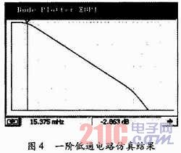
带通滤波电路首先让信号通过两个相同的二阶低通滤波电路，让超过截止频率的信号以2倍于一阶滤波的速率滑落，再通过一阶高通滤波电路，使有用的频率段信号通过。
由于各运放都有负反馈，所以工作在线性区，可利用“虚短”“虚断”原则对各节点列写基尔霍夫方程式，整理得到输出比输入的关系式，求出比值为0．707时的频率值，即为该滤波电路的截止频率。
二阶低通滤波电路：下标分别表示图中各个节点，V10，V7相当于此部分电路的输入和输出。
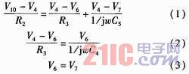
将数值代入C4=C5=C，R2=R3=R，式（1）～式（3）整理为
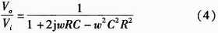
比值为0．707时的频率即为截止频率11.25Hz
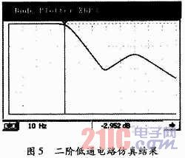
一阶高通滤波电路：在高频时电压增益为低频时接近于零，截止频率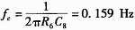，总体的带通滤波效果如图6所示。
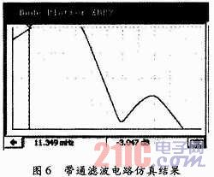
对分离出的交直流信号进行模数转换后由微处理器执行运算，得到—个周期内红光交直流信号之比与红外光交直流信号之比的比值。根据血氧饱和度的定义和比尔兰伯特定律对血氧饱和度进行数学推导，可发现血氧饱和度与该比值的关系只与带氧与不带氧血红素对各色光的吸收系数有关。由此，通过编程使微处理器根据不同的手指透光所对应的比值计算出相应的血氧饱和度。
4 结束语
近红外双波长透射式光电脉搏血氧测定法，已得到了业界的普遍认同，可实现对人体血氧量的无创、实时监测。此系统MSP系列微处理器的选择降低了运行功耗，由于内部自带一些模数转换部件可减小整个设计的体积，可真正实现长时间、灵活便携地测量。通过Muhisim仿真软件对所设计的电路进行了仿真，仿真结果与理论结果相吻合。

